

Rapport d’activités
2025-2026

Aide à domicile
Bénévolat



Table des matières

Mot de la Présidente …………………………………………………………………………………………. 3
Mot de l’ex-Directrice ……………………………………………………………………………….………. 3
Mot de la Directrice ………………………………………………………………………………….……….. 3-4
Nouvelles normes de l’ACA pour les OBNL …………………………………………………………. 4-5
Notre grande équipe …………………………………………………………………………………………. 5
Portrait du Centre d’action bénévole Région Témis …………………………………………….. 6
Volet Bénévolat ………………………………………………………………………………………………... 7
Développement, promotion et reconnaissance de l’action bénévole et communautaire …………. 8
Nouvelles recrues – Nombre de bénévoles actifs ………………………………………………………... 9
Soutien à la communauté ……………………………………………………………………………………. 10
ITMAV (Initiative de travail de milieu pour les ainés en situation de vulnérabilité) ………………. 14
Liste des comités locaux et organismes affiliés au Centre ……………………………………………… 15
Volet Aide à domicile ………………………………………………………………………………………… 16
Clientèle desservie – leur profil …………………………………………………………………………….. 17
Résultats des services offerts en aide à domicile ……………………………………………………….. 18
Gouvernance et vie associative …………………………………………………………………………. 20
Statistiques concernant divers services offerts …………………………………………………… 22-23
Le Centre d’action bénévole en images ……………………………………………………………….. 24

Mot de la Présidente (France L’Italien)
En tant que présidente du Centre d’action bénévole Région Témis, je tiens à souligner avec
fierté tout le chemin parcouru cette année en vous présentant le rapport annuel.
Notre Centre a poursuivi sa mission et ce grâce à l’engagement de nos bénévoles, de nos aides à
domicile, de nos employées de bureau et de notre conseil d’administration. Je suis profondément reconnaissante envers toutes celles et ceux qui, de près ou de loin, contribuent à faire rayonner le Centre
d’action bénévole Région Témis.
Cette année a aussi marqué l’arrivée de notre nouvelle directrice générale, dont le leadership et la vision ont déjà insufflé un nouvel élan à notre organisation. Grâce à son écoute, son professionnalisme et sa capacité à rassembler, nous avons pu consolider nos services et amorcer de nouveaux projets porteurs.
À toutes et à tous, merci de contribuer à faire du Centre d’action bénévole Région Témis un lieu d’entraide vivant et essentiel. L’avenir s’annonce prometteur, et c’est ensemble que nous continuerons d’avancer.

Mot de l’ex-Directrice (Rose-Emma Ouellet)
Un beau bonjour tout particulier à vous bénévoles, administrateurs, administratrices, collègues de travail et partenaires dans la communauté !
Déjà 6 mois dans cette nouvelle aventure de retraitée! J’en savoure chaque instant! Pour vous humains bénévoles, j’avoue, j’ai de la difficulté comme vous à dire non !!! Je vous comprends d’hésiter. Les gens nous voient dans pleins de projets et nous font confiance. Un petit truc entre nous, posez-vous ces 3 questions : Est-ce que j’ai le temps ? Est-ce que j’ai le goût ? Est-ce que je m’en sens capable sans que cela ajoute un stress dans ma vie? Si vous répondez OUI à tout cela, n’hésitez pas, vous allez aider une cause qui vous tient à cœur, vous allez entretenir de belles amitiés avec des gens aussi investi que vous !
J’ai grandement apprécié travailler auprès de vous pendant toutes ces années. J’en suis privilégiée, vous avez forgé l’être que je suis à présent … pas parfaite, mais ça s’endure !!!
Aujourd’hui, vous êtes accompagné par une directrice aimante, dévouée et son équipe qui l’est tout autant. La communauté a besoin de vous pour mieux vivre et ainsi faire face aux défis à venir.

Mot de la Directrice (Emmanuelle Rivard)
C’est avec beaucoup de fierté et d’humilité que je vous adresse ces quelques mots à titre de nouvelle directrice du Centre d’action bénévole Région Témis.
Dès mon arrivée, j’ai été accueillie avec générosité et soutenue de façon exceptionnelle. Je tiens à exprimer ma sincère gratitude à l’ancienne directrice pour son accompagnement précieux et le transfert de connaissances qu’elle m’a offert. Je remercie également les membres du conseil d’administration pour leur confiance, leur rigueur et leur engagement ainsi que toute l’équipe pour leur gentillesse, leur professionnalisme et leur collaboration au quotidien.
Au cours des derniers mois, j’ai eu le privilège de constater la richesse et l’importance de nos deux grands volets d’activités. Le volet du bénévolat incarne l’entraide en mobilisant des humains engagés qui contribuent à améliorer la qualité de vie dans notre communauté. Quant au volet de l’aide à domicile, il joue un rôle essentiel en permettant aux personnes de demeurer dans leur milieu de vie, dans la dignité et le respect. Je souhaite souligner tout particulièrement le dévouement remarquable de nos bénévoles et de nos aides à domicile. Par leur générosité, leur gentillesse, leur écoute et leur présence, ils font une réelle différence dans la vie de nombreuses personnes, jour après jour afin de garder leur acquis et leur autonomie à domicile.
Alors que nous poursuivons en équipe notre mission, nous regardons vers l’avenir avec enthousiasme. Grâce à la planification stratégique, un grand outil constructif, plusieurs projets à venir seront de répondre encore davantage aux besoins des usagers en situation de vulnérabilité.
En terminant, je tiens à remercier l’ensemble des personnes qui gravitent autour du CAB, ensemble, nous poursuivons notre engagement envers une communauté solidaire, inclusive et humaine.

Mise en contexte
Nouvelles normes de l’ACA pour les OBNL
Au cours de la dernière année, le secteur des organismes à but non lucratif (OBNL) au Québec a été marqué par l’évolution des exigences en matière de gouvernance, de transparence et de reddition de comptes, notamment à travers les nouvelles normes mises de l’avant par l’ACA (action communautaire autonome).
Ces normes s’inscrivent dans une volonté d’améliorer les pratiques de gestion et de renforcer la confiance du public, des partenaires financiers et des instances gouvernementales envers les organismes communautaires.
Dans un contexte où les OBNL jouent un rôle essentiel dans le tissu social, les attentes à leur égard se sont accrues, tant en ce qui concerne la gestion des fonds publics que la démonstration de leur impact dans la communauté. Les nouvelles normes visent ainsi à structurer davantage les pratiques organisationnelles, notamment en matière de gouvernance, de gestion financière, de documentation, de suivi des activités et d’évaluation des résultats.
Plus spécifiquement, ces exigences encouragent les organismes à :
- clarifier les rôles et responsabilités du conseil d’administration et de la direction ;
- renforcer les mécanismes de reddition de comptes et de transparence ;
- adopter des politiques internes répondant aux meilleures pratiques ;
- documenter les processus décisionnels et les résultats des actions menées ;
- assurer une gestion rigoureuse et conforme aux obligations légales et éthiques.
Pour les organismes comme le nôtre, ces nouvelles orientations représentent à la fois un défi et une opportunité. Elles impliquent une adaptation de certaines pratiques internes, mais permettent également de consolider la crédibilité de notre organisation et d’améliorer la qualité des services offerts à la population.
Ainsi, au cours de l’année, le Centre d’action bénévole Région Témis a amorcé un processus d’ajustement afin de se conformer progressivement à ces nouvelles normes, dans le respect de notre mission et de nos capacités organisationnelles. Cette démarche s’inscrit dans une volonté d’amélioration continue et de saine gouvernance.

Les huit critères de l’action communautaire autonome:
- Être un organisme à but non lucratif
- Être enraciné dans sa communauté
- Entretenir une vie associative et démocratique
- Être libre de déterminer sa mission, ses approches, ses pratiques et ses orientations
- Avoir été constitué à l’initiative des gens de la communauté
- Poursuivre une mission sociale propre à l’organisme qui favorise la transformation sociale
- Avoir des pratiques citoyennes et une approche globale
- Être dirigé par un conseil d’administration indépendant du réseau public
Notre grande équipe

La communauté visée par la mission de l’organisme est représentée par les membres du conseil d’administration 2025-2026

France L’Italien, présidente
Micheline Lebel, vice-présidente
Denyse Godbout, trésorière
Corinne Marquis, secrétaire
France Caron, administratrice

Linda Lavoie, administratrice
Réal Soucy, administrateur

L’équipe 2025-2026

Rose-Emma Ouellet Directrice (avril à novembre 2025)
Emmanuelle Rivard Directrice (septembre à …)
Nicole Gagnon Agente à l’accueil et bénévolat
Karine Richard Coordonnatrice des services d’aide à domicile
Mélanie Lavoie Coordonnatrice des services communautaires
Émilie Rivard Agente des services d’aide à domicile
Manon Monosiet Agente administrative
Mélanie Gendron Travailleuse de milieu (avril à décembre 2025)
Molly Bergeron Travailleuse de milieu (avril à décembre 2025)
Sara Bérubé Travailleuse de milieu (janvier à mars 2026)
Et
54 Aides à domicile

Portrait du Centre d’action bénévole Région Témis

Notre mission Nos volets d’activités et
champs d’action
Le CAB Région Témis est un organisme à but non lucratif qui a pour mission de promouvoir l’action bénévole dans les différents secteurs de l’activité humaine et de susciter une réponse à des besoins du milieu.
De plus, dans notre région, cette mission s’actualise dans le soutien à l’activité bénévole et la dispensation directe de certains services, principalement dans le domaine de la santé et des services sociaux.

Volet : Bénévolat
⇛ Développement, promotion et reconnaissance de
l’action bénévole et communautaire;
⇛ Soutien à la communauté.
Volet : EESAD (Entreprise d’économie sociale en aide à domicile)
Par l’offre de :
⇛ Service d’aide à domicile
⇛ Soins d’assistance personnelle
(en résidence)

Notre territoire
Les activités du CAB Région Témis sont entièrement au Québec. Notre territoire est la MRC de Témiscouata ainsi qu’Esprit-Saint et Trinité-des-Monts.

Heures d’ouverture
Lundi au vendredi de 8 h 30 à midi et
de 13 h 00 à 16 h 30.
Messagerie vocale disponible en dehors des
heures régulières.
Tél : 418 853-2546
Sans frais : 1-877-953-2546
Le siège social est au 465, avenue Gagné
Dégelis (Québec) G5T 1E8
Site web : www.cabtemis.org

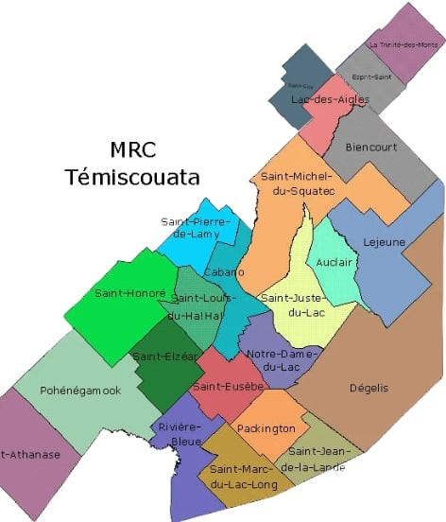




Volet
Bénévolat

Développement, promotion et reconnaissance de l’action bénévole et communautaire

Promotion de l’action bénévole
Semaine de l’action bénévole du 27 avril au 3 mai 2025 -
(Publicité, commande et distribution du matériel promotionnel, tournée auprès des
organismes communautaires pour le concours, entrevue à Radio Plaisir 95,5 Dégelis)
Page Facebook du Centre : Mise à jour régulière et promotion des activités
Site WEB du Centre : cabtemis.org – actionbenevolebsl.org

Activités de reconnaissance pour les bénévoles de la communauté
Journée des bénévoles – 29 avril 2025 – St-Louis du Ha! Ha! (100 participants)
Sous forme d’un gala déjeuner musical
Envoi de cartes personnalisées à des gens engagés dans leur communauté – Avril 2025
Envoi de cartes personnalisées à tous les bénévoles du Centre – Juillet 2025
Appels informatisés et personnalisés par le service Sécuri CAB :
Pâques (avril 2025) – Nbre de bénévoles appelés (130)
Journée internationale des bénévoles (5 décembre) – Nbre de bénévoles appelés (123)
Période des fêtes (23 décembre) – Nbre de bénévoles appelés (118)

Conférence-cadeau du Regroupement des popotes roulantes du Québec (avril 2025)

Concertation et développement de l’action bénévole et communautaire
⍟ Table de concertation des ainés du Témiscouata (2 rencontres)
⍟ Comité Proche aidance Témis (1 rencontre)
⍟ Conférence sur la maladie d’Alzheimer et atelier dans la peau d’un ainé (Squatec) mai 2025
⍟ Rencontre avec Manoir de l’Érable Argenté et Poissonnerie et JSN Fortin pour popote
roulante St-Louis du Ha! Ha! (juin 2025)
⍟ Rally communautaire à Témiscouata-sur-le-Lac (septembre 2025)
⍟ Rencontres pour développement popote roulante à Sully (7 rencontres)
⍟ Rencontre avec Vie Active de St-Louis du Ha! Ha! (octobre 2025)
⍟ Rencontre avec Éclaireurs Témiscouata (octobre 2025)
⍟ Rencontre pour Bénévoles Expertise (1 rencontre)

Soutien aux bénévoles
La Rentrée : 2 octobre 2025 - St-Eusèbe - 54 personnes
- Rentrée des bénévoles : Présentation de la nouvelle directrice – La ligne du temps –
Un souffle collectif
Formation accompagnement transport (11 personnes formées) – nov. 2025

Représentation dans les différents secteurs du milieu
Regroupement des CABs Bas Saint-Laurent: (3 rencontres)
Regroupement des popotes roulantes du Québec : participation au Congrès à Lévis (mai 2025)
et Assemblée générale annuelle
Journée STOC—Solidarité Témiscouataine des organismes communautaires (1 rencontre)
Colloque action 2025 (2 rencontres)
Projet 5 novembre (1 rencontre)
Participation au colloque de la FCABQ

Soutien aux comités locaux et organismes
Production de bilans annuels, formulaires T-3010, renouvellement de chartes
- Participation, animation aux assemblées et activités des comités et organismes (24 rencontres)
- Assemblée générale annuelle (17) - Animations, repas communautaires /Noël (3)
- Popote roulante (traiteur, évaluation du service, … (8 rencontres / 4 comités))
Nombreuses correspondances, documents produits et informations diverses aux groupes
membres, Envoi vœux de Noël aux comités locaux et bénévoles.
Aide pour changement de signatures et documents à fournir pour les institutions financières et
pour des modifications à la Charte de certains comités
Mise à jour par un comité de travail pour 3 politiques à valider par le c.a. (accompagnement transport,
popote roulante et reddition du financement PSOC)

Nouvelles recrues bénévoles

 Entrevue, intérêt, expérience
Recueillir le formulaire d’inscription, code d’éthique
Vérifier les antécédents judiciaires et sociales
3 personnes référées auprès de comités ou organismes du milieu

35 rencontrées 29 se sont jointes à notre équipe

Nombre de bénévoles actifs = 206

Soutien à la communauté

Le soutien à la communauté englobe toutes les actions qui visent à offrir des services aux individus et du soutien aux organismes.

Comités bénévoles locaux
Services offerts  en maintien à domicile | Nombre d’actions  2025-2026 | Nombre personnes  2025-2026
Popote roulante (65 ans et +) | 10 647 | 192
Visites amicales - Domicile  - RPA | 165  152 | 49  40
Téléphones amicaux - Domicile  - RPA | 329  206 | 8  4
Accompagnement médical | 1 350 | 324
Animation en salle | 10 | 85
Fêtes spéciales–rencontres des ainés | 10 | 408
Fête pour les 90 ans ⁺ | 19 | 19
Cartes anniversaires, … | 462 | 433
Petits services - Épicerie  - Institutions financières  - Pharmacie  - Poste | 113  83  28  1 | 7  5  4  1
Repas communautaires | 28 | 387
** Total | 13 603 | 1 966

Organismes affiliés Nbre actions Nbre personnes
Action 3e Age
Appareil sécuritaire « Maestro » | 71 | 52
Transport groupe RDL | 12 | 50

Services offerts  en Hors maintien à domicile | Nombre d’actions  2025-2026 | Nombre personnes  2025-2026
Animation en CHSLD | 7 | 15
Aide en impôts (compléter rapports Qc et Fédéral) | 618 | 309
Club Santé | 62 | 88
Visite conjoint en hébergement | 3 | 1
Bingo - RPA  - Domicile  - En salle | 51  1  4 | 70  80  28
Coiffure | 20 | 3
** Total | 766 | 594

** Il se peut qu’une même personne reçoive plus d’un service.

Accompagnement médical (clientèle 64 ans et moins)
Organismes | Nbre voyages | Nbre pers. | Kilométrage
Prog. Transport hébergement (Dialyse) | 201 | 3 | 27 242
Centre local d’emploi | 385 | 18 | 49 174
Centre jeunesse BSL | 9 | 3 | 2 436
Association des Pers. Hand. visuelles | 8 | 1 | 1 510
Client | 22 | 5 | 2 558
Curateur public | 4 | 1 | 376
Total : | 629 | 31 | 83 296
2024-2025
505 voyages – 36 personnes
77 780 kms
 Accueil et jumelage des demandes de services
Recrutement de bénévoles, publicités Facebook, bouche à oreilles,
rencontres sur le territoire, …
Accréditation annuelle ( 58 ) bénévoles formés – ( 7 ) Temporaires
Frais de déplacements – facturation – suivi régulier avec organismes payeurs
Registre des stationnements pour le CISSS Bas St-Laurent pour les bénévoles du Centre
(Inscription et suivi)
54 demandes furent annulées. (Par le client ou manque de bénévoles)

Logiciel Géant du WEB / XAEQUO
Rencontres Teams pour comprendre la facturation et autres éléments questionnables
concernant le logiciel – juin 2025
Rencontres Teams avec FCABQ, Centre d’action bénévole du Bas St-Laurent
Lors de l’implantation du nouveau logiciel, nous avons poursuivi nos actions avec XAEQUO
pendant 10 mois. Arrêt du site Géant du Web.
Compléter un sondage auprès de la FCABQ concernant le Géant du WEB

Appareil sécuritaire MAESTRO
Système muni d’un bracelet qui est installé au domicile de personnes en perte d’autonomie.

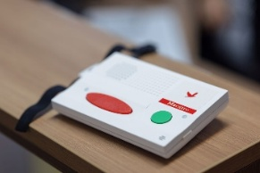
Demande d’informations, mise à jour des
dossiers, entretien des appareils, suivi à la
Centrale au CH, reçus pour fins d’impôts.
Publicité Facebook en continue.
Suivi aux clients : rebranchement,
Changer numéros des répondants, nettoyage des appareils,
mettre en place les demandes des intervenants du CISSS, facturation et paiements.
Installation : 9
Fermeture de dossiers : 15
Suivi clients : 58 actions
Clients actifs au 31 mars 2026 : 59

SÉCURI CAB

~ Publicité continue (entrevues, messages sur Facebook, …)
~ 5 clients -- 6 dossiers fermés – 1 619 actions
~ Rappel de médicaments : 8 clients - 7 dossiers fermés
-- 4 620 actions
~ Inscription au formulaire pour la clientèle

~ Mise à jour des coordonnées des bénévoles pour appels ou
courriels lors d’évènements spéciaux.

Aide aux formulaires d’impôt – Programme des bénévoles
Inscription du Centre d’action bénévole Région Témis (Gouvernements : Fédéral et Provincial)
Évaluation et jumelage clients/bénévoles, compilation des statistiques, soutien aux bénévoles,
sondage d’évaluation du programme et demande de Subvention (Provincial et Fédéral).
Rencontre Teams avec les coordonnateurs de Rimouski pour début la saison
Recrutement de bénévoles et relance auprès de la population.
Collaboration avec Regroupement Acti-famille pour prêt de locaux pour clinique d’impôts à
Pohénégamook
Projet impôts FQIS –
- Présentation des cliniques mobiles : 1 organisme
- Présentation des ateliers d’éducation populaire : 10 comités, 82 personnes
Par le Centre : 108 actions réalisées auprès de 54 clients par 4 bénévoles.

Carrefour d’information pour aînés (CIA)
Service qui a pour objectif de promouvoir et vulgariser l’information concernant les programmes et services gouvernementaux ou communautaires répondant aux besoins des personnes aînées.
Service assuré par 2 bénévoles et l’agente à l’accueil.
Cette année, 98 services (directs ou références) ont été rendus pour supporter les ainés vulnérables en quête d’informations. (Formulaires à compléter, inscription soins dentaires sur le WEB, supplément du revenu, allocation au logement, …)
± 65 personnes ainées ont reçu de l’aide de la part des bénévoles.
Beaucoup de demandes sur divers sujets de la part des ainés et/ou de leurs familles. À ces demandes, nous référons aux organismes inscrits dans le recueil « Le Maillon ».

Centre de Jour (Collaboration avec le CISSS Bas St-Laurent)
* Gestion de l’offre des repas à moindre coût pour les participants en continu
* Gestion des accompagnements transports pour certains clients qui ne pourraient participer aux
activités
Municipalités | Nbre voyages | Nbre pers. | Kilométrage
Dégelis | 4 | 1 | 244
Lac-des-Aigles | 2 | 1 | 61
Sully | 84 | 2 | 3 012
Total | 90 | 4 | 3 317


ITMAV (Initiative de travail de milieu pour les ainés en situation de vulnérabilité)

Financé par le Secrétariat aux ainés du ministère de la Santé et des Services Sociaux, nous offrons ce service depuis avril 2024. Il vise à rejoindre les personnes ainées en vue de favoriser leur accompagnement vers les ressources pertinentes de leur communauté, tout en leur laissant ou en leur redonnant le pouvoir de faire des choix favorisant leur mieux être.

Le travail de milieu consiste à faire du repérage, de l’accompagnement vers les ressources et effectuer certaines démarches de référencement. Le projet couvre le long de l’autoroute 85, le JALL et le Haut Pays.

Statistiques pour les différentes actions

Repérage : Porte-à-porte, participation aux activités et évènements, contact et remise de dépliants avec les pharmacies, salon de coiffure, ambulanciers, …, préposées d’aide à domicile et bénévoles.

Total : 2375 personnes rejointes, 47 personnes repérées.

Accompagnement : Vers des organismes communautaires, les services du CISSS, soutien lors d’un rendez-vous personnel, différents appels pour aider à comprendre la situation, écoute.

Total : 58 personnes accompagnées au cours de l’année dont plus de la moitié de
75 ans et plus, 233 rencontres en personnes ou téléphoniques.

Référencement : Vers les ressources du milieu qui sont pertinentes à la situation.

Total : 81 références au cours de l’année.

Participation à la journée annuelle des ITMAVs à Matane (printemps 2025) et participation au
colloque (Octobre 2025) -- (2 personnes)

Partenariat : Créer des liens avec différents acteurs du milieu de la communauté (dépanneur, municipalité, les Fabriques, …), être en contact avec les intervenants des organismes et du CISSS pour favoriser le référencement, participer à des Tables de concertation et des AGA, participer à la journée annuelle des travailleurs de milieu et les gestionnaires des projets ITMAV, participer à une communauté de pratique avec les travailleurs de milieu de l’Est-du-Québec.

  - Comités bénévoles locaux
  - de maintien à domicile



Comité Vieillir c’est la Vie de St-Honoré - Entraide Jaloise

Comité bénévole de St-Louis du Ha! Ha! - Groupe bénévole Dégelis

Service d’entraide de Cabano – Groupe bénévole de Cabano

Entraide Fraternelle de Notre-Dame-du-Lac – Comité bénévole de Lejeune

Les Amis de l’entraide de Packington - Services bénévoles de St-Elzéar

Comité bénévole de St-Eusèbe - Entraide bénévole du Haut Pays

Club des bénévoles de Squatec - Solidarité Partage de Biencourt

Comité bénévole de St-Marc du Lac Long - Trois R de Rivière-Bleue

Comité d’entraide de Sully - Visite et entraide d’Escourt
  - 
Chainon d’entraide de St-Eleuthère

  - Organismes membres affiliés

Source d’Espoir Témis - Action 3e Age du Transcontinental
Ligne de vie du Témiscouata - Maison de la Famille du Témiscouata

Volet
Aide à domicile

(Entreprise d’économie sociale en aide à domicile)

La clientèle du service d’Aide à domicile se compose en grande partie

de personnes âgées de 65 ans et plus en perte d’autonomie. Cependant,
12 % de notre clientèle se compose de personnes de 64 ans et moins
référées par le CISSS Bas St-Laurent.

La clientèle desservie en 2025-2026 est composée de :

65 ans et plus 567
Total = 646 dossiers / clients
64 ans et moins 79

Le profil de la clientèle est constitué comme suit :

 Personne âgée Personne avec limitation fonctionnelle Santé mentale
Santé physique Soins palliatifs Jeunes familles

Au cours de l’année : 143 nouveaux dossiers ouverts avec services rendus, tandis que 201* dossiers ont été fermés à la suite du rétablissement, à l’hébergement ou au décès de clients. Un grand total de 52 178.50 heures de services ont été dispensées en aide à domicile pour l’année 2025-2026 comparativement à 54 586 heures pour l’année 2024-2025.

* 151 fermés (décès, hébergement,…)
50 fermés (demandes annulées par client)

Crédit d’impôt pour maintien à domicile des ainés

Les dépenses engagées pour obtenir nos services peuvent donner droit au crédit d’impôt pour le maintien à domicile des personnes âgées de 70 ans ou plus. Ce crédit d’impôt est égal à 39% des dépenses qui ont été engagées par le client, pour les services de maintien à domicile en 2025.

Pour 2025, il est passé à 39 %.

Entretien ménager léger et préparation de repas
Clientèle | Nbre d’heures | Nbre de services
65 ans et plus | 41 828 | 15 529
64 ans et moins | 9 648 | 3 844
Total | 51 476 | 19 373

Travaux lourds
Clientèle | Nbre d’heures | Nbre de services
65 ans et plus | 220 | 104
64 ans et moins | 5 | 4
Total | 225 | 108

Soins d’assistance personnelle (Résidence Notre-Dame)
Clientèle | Nbre d’heures | Nbre de services
65 ans et plus | 48 | 78
64 ans et moins | 429 | 702
Total | 477 | 780

Dans le but de permettre la dispensation des services en aide à domicile, voici différentes tâches accomplies par le personnel de bureau :
Accueil, étude des demandes de service;
Jumelage des clients avec les préposées (selon le secteur);
Évaluation du taux horaire (formulaire à compléter et renouvellement d’entente par la suite);
Validation des poinçons, vérification des dépôts et des horaires des préposées, tenue des suivis
de paiements;
Mise à jour des dossiers clients MAYA (réguliers, FSPH (Fond de soutien aux personnes handicapées))
et suivis;
Rencontres, contact régulier et suivi avec les clients (es), préposées et intervenants (es) du CISSS;
Conception et envoi de carte d’anniversaire à toutes les aides à domicile;
Rencontres avec le CISSS aux 2 semaines pour suivi de dossiers

Réseau de coopération des EESADs: Midi-info et participation à un colloque et 1 AGA;
JNR ESSAD 21 – 22 octobre à Québec
Envoi de cartes de Noël pour tous les clients, partenaires et préposées;

Rencontre du regroupement EESAD-BSL (1 rencontre en virtuel);
Journée nationale des Préposées d’aide à domicile (28 mai 2025)
* Appels informatisés et personnalisés par le service Sécuri CAB :
Mai 2025 – Nbre de préposées appelées (53)
Production et envois de reçus pour fin d’impôt (aux personnes de 70 ans et plus);
Rencontre annuelle (équipe du bureau et des aides à domicile): Échanges et formation

Préparation des outils de travail des préposées: calendrier de gestion des horaires, pochette
d’accueil (montage et distribution), guide du personnel (mise à jour et distribution) ;

Rencontres de préposées potentielles et nombreux envois de formulaires et d’envois d’offres de
services, recrutement intensif par période ;

Organisation de formations RCR : groupe / 12 personnes

Changement des montants d’aide financière de la RAMQ, des taux clients et information à la
clientèle;

Résidence Notre-Dame : Recrutement de personnel, mise en place et productions d’horaires,
facturation, suivi régulier;

Formations SARA et apprentissage (utilisation de l’application permettant le suivi par poinçon);

Révision et adoption du renouvellement du protocole d’entente AVD avec le CISSS BSL;

Journée reconnaissance avec brunch des fêtes en novembre pour les aides à domicile.

PARC : Plan d’action régional concerté en soutien à domicile

- Préliminaire au PARC – préparation des EESADs et le Réseau de coopération des EESADs du
Québec (3 rencontres)
- Comité de pilotage régional EESAD-BSL et CISSS BSL (3 rencontres)
- Comité Harmonisation (1 rencontre en virtuel)
- Comité Optimisation (1 rencontre en virtuel)

Depuis mars 2024, des interactions et rencontres ont cours entre le CISSS BSL et les EESAD-BSL afin de bien encadrer nos services en soutien à domicile (AVD) et les services en devenir (SAP-répit). Le partenariat est mis de l’avant et les discussions et décisions vont bon train et avec respect de nos missions.

Gouvernance et vie associative
Secteurs : Bénévolat et Entreprise d’économie sociale

Les activités du Centre ne pourraient être réalisées sans une saine gestion administrative.
Voici certaines tâches que le personnel et les membres du Conseil d’administration ont dû effectuer :

Réunions du Conseil d’administration ( 6 ), préparation, participation et suivi ;
Préparation du rapport d’activités et de l’assemblée générale annuelle (16 juin 2025);
Demande de financement, reddition de compte, renseignements financiers :
- CISSS BSL (PSOC), RAMQ, ITMAV et autres projets spéciaux
Préparation de la paie (26), remises gouvernementales, relevés d’emploi, T4, suivi RVER, etc.,
tenue de livres et rapport mensuel, prévisions budgétaires (suivi), vérification comptable et
travaux préliminaires, suivi de placement à terme et négociation;
Facturation pour divers services : aide à domicile (AVD, RND), appareils sécuritaires,
accompagnement transport et autres;

Envoi par tranche de subvention aux comités locaux et évaluation de montants non-récurrent;
Santé, Sécurité au travail :
- Formulaire CNESST, contrôle et suivis de dossiers (accident, …)
- Suivi auprès des employées (prévention, …)
- 2 rencontres comité SST
- Mise à jour loi 27 (en cours)
Gestion des ressources humaines : entrevues, recrutement et sélection de personnel
(remplacement maladies, suivis, etc.);
Suivi du logiciel gestion de services aux bénévoles (Géant du Web);
Formation et perfectionnement : Formations en continu pour l’ensemble du personnel autant
en virtuel qu’en présentiel dans le but d’acquérir de nouvelles connaissances ou habiletés en
avec leurs fonctions;
Gestion des plaintes et insatisfactions (bénévolat et aide à domicile);
Achats d’aide technique pour salle de bain;
La maison : Entretien général (intérieur/extérieur), réaménagement d’espace à l’intérieur,
peinture et suivi;
Rencontres de l’équipe de gestion
Réunions d’équipe : Personnel du bureau
Rencontre d’appréciation avec employées de bureau avec la nouvelle direction;

Suivi des codes d’éthiques des bénévoles inscrits;
Politique de protection des renseignements personnels (loi 25) suivis des obligations

Vérification des antécédents judiciaires avec la FCABQ (bénévoles) et le Réseau des EESADs
pour les employés (en continu);
Diverses tâches de secrétariat : mise en page de divers documents, correspondances, réponses
à divers questionnaires, formulaires, sondages, rapports, (Institut de la statistique, Commission
des partenaires, mise à jour des entreprises, maintien de l’équité salariale, FCABQ, Réseau des
ESSADs, mise à jour du répertoire CISSS BSL pour les comités et le Centre, etc.);
Soutien externe informatique au besoin.

Autres

Travaux de la Planification stratégique du Centre d’action bénévole Région Témis
Équité salariale 2025
Processus de sélection en embauche de la nouvelle direction (Groupe Exzeco)
Mise à jour de la politique des conditions de travail
Comité de travail pour la mise à jour des politiques de services essentiels
(popote roulante, accompagnement transport) ainsi que pour la reddition de
comptes via les subventions PSOC (CISSS BSL)

ANNEXE A = Statistiques concernant divers services offerts par le Centre d’action bénévole

Page Facebook du Centre d’action bénévole Région Témis
Promotion de nos services, recrutement de bénévoles et d’aide à domicile, reconnaissance pour la bienveillance des gens impliqués au Témiscouata, …

Le Centre d’action bénévole Région Témis en images :

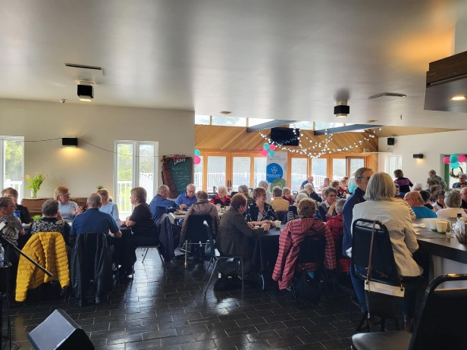
Journée des bénévoles 2025
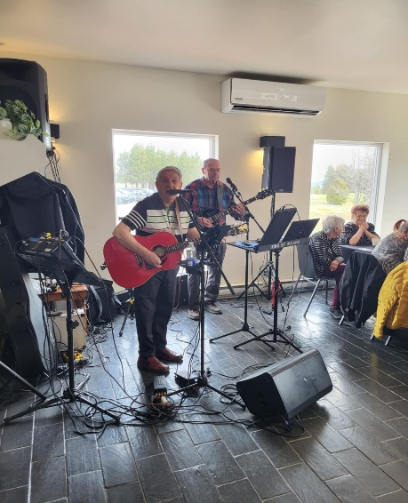
La Rentrée 2025
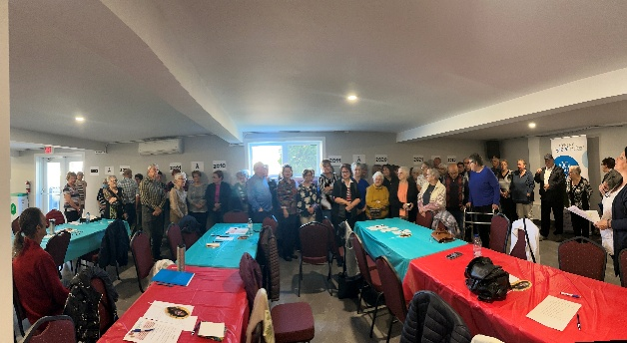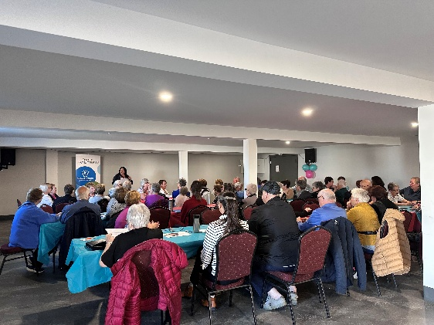
Diner reconnaissance
à nos aides à domicile Changement de direction
(Novembre 2025)
